Дидактическое пособие
Волшебный коврик.
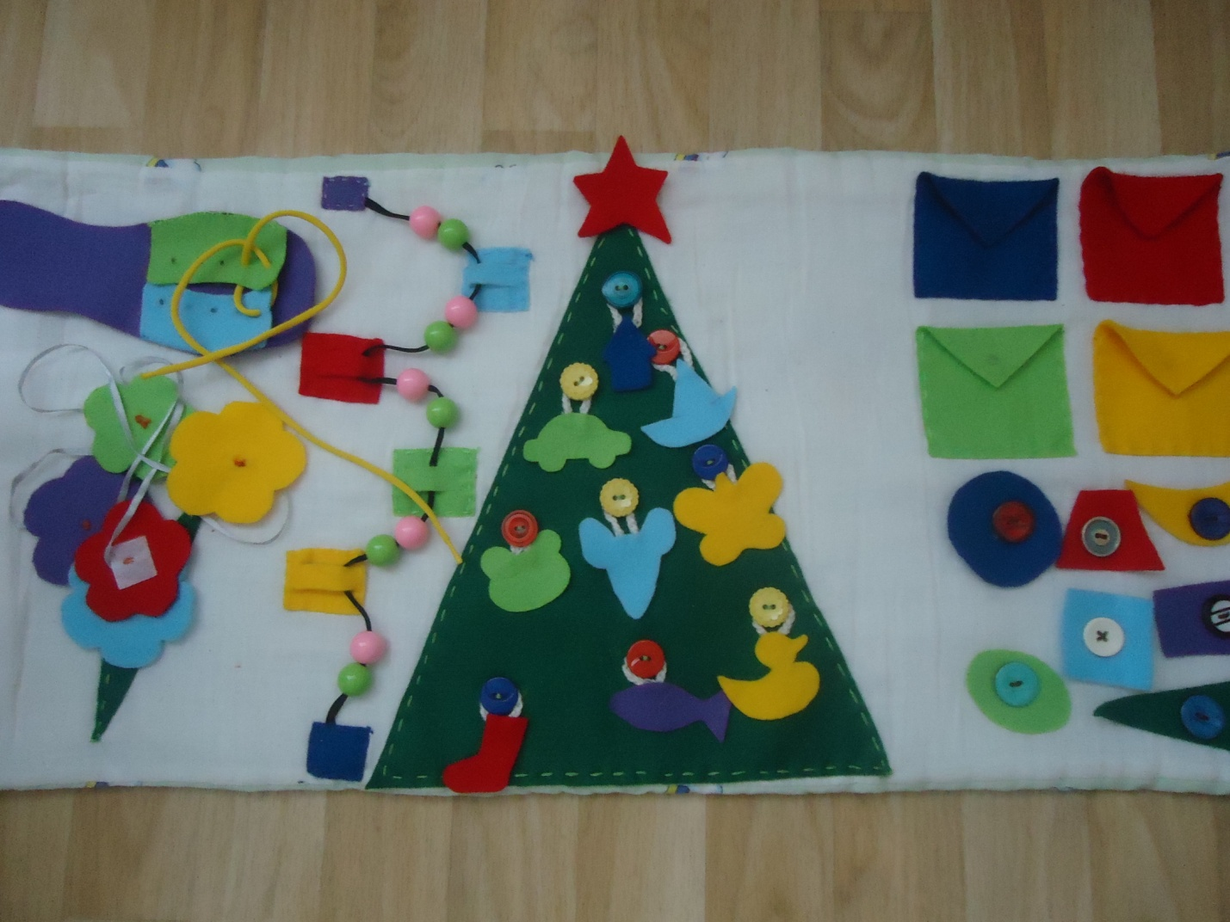
Цель: Развивать мелкую моторику рук.
Формировать умение различать цвета.
Формировать умения различать и называть геометрические фигуры.
Развивать зрительное восприятие, внимание, память.
Доставить детям радость.
Описание пособия: Пособие состоит из нескольких предметов, вырезанных из фетра и пришитых к плотной ткани. Присутствуют все виды застежек: пуговицы, липучки, шнурки, тесемки.
Перед ребенком ставят одну из задач:
Нарядить елку
Собрать букет
Зашнуровать ботинок
Собрать геометрические фигуры
Сложить предметы по цвету в карманчики

